LA CASA IBERA
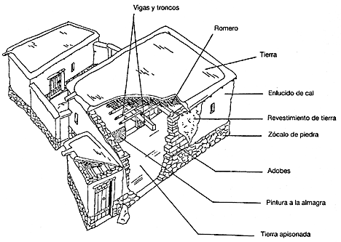
Tanto la red viaria como las viviendas se adaptaban al terreno. El modelo de construcción más difundido es el oppidum; fortificación sobre una colina o elevación de fácil defensa.
Los materiales empleados en la construcción de una casa eran: la tierra, la piedra, la madera y la cal. Las casas poseían un zócalo de piedra de entre 0'5 y 1m de altura, sobre el que se alzaban las paredes de adobe. Posteriormente las piedras y adobes se revestían con barro, se enlucían y se encalaban; e incluso algunas casas se pintaron con tonos rojizos, verdes y azulados.
Los suelos eran de tierra apisonada y raramente de guijarros o lajas . Los techos eran planos y consistían en un entramado de vigas y rollizos sobre el que se disponía una densa cubierta vegetal, se han documentado improntas de tallos de gramíneas; y finalmente, se le dotaba de una capa de arcilla o barro, a veces mezclado con algún fragmento cerámico.
Las casas son de una sola planta y separadas por muros medianeros, se organizaban en manzanas y ocupaban, cada una, una superficie que variaba entre los 80 y 150 m2, aunque la casa del jefe del poblado seria la más grande llegando a los 300m2. La pendiente del cerro donde se situaba el poblado obliga a nivelar el suelo de las habitaciones mediante la construcción de muros de contención que servían de base a las paredes y que se rellenaban con tierra y piedras.
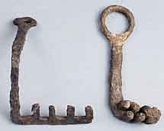
Las habitaciones van así escalonándose a lo largo de la cumbre y las puertas se abrían en los lugares más accesibles, condicionando la forma y la organización interna de las casas. El poblado estaba casi siempre rodeado de murallas y en ocasiones con torres adosadas. Sus puertas tenían llaves para poder cerrarlas.
En cada vivienda el espacio se distribuía de forma distinta, según las necesidades y actividades de sus ocupantes, predominando el modelo de una estancia principal y habitaciones secundarias anexas, de menores dimensiones.
Las casas aparecen compartimentadas en habitaciones: la zona principal, ocupa un lugar preferente y concentra las actividades culinarias y textiles; las despensas, en donde se almacenaban las ánforas y tinajas, se sitúan en espacios apartados y oscuros. Otras dependencias se destinan al reposo, molienda o talleres.
El estudio de las estructuras excavadas muestra la existencia de numerosas remodelaciones y ampliaciones de las casas. Estas nuevas dependencias no se comunican directamente con la vivienda original, sino que los accesos se realizaban desde la calle.
Las manzanas de casas se disponían a uno y otro lado de la gran calle central que recorrería prácticamente todo el poblado. De este eje principal arrancarían las calles secundarias perpendiculares, cruzadas a su vez por otras, con pequeñas plazas situadas en torno a elementos destacados como una cisterna. Con el paso del tiempo y la masificación las ampliaciones en las viviendas fueron invadiendo y reduciendo el espacio de las calles secundarias, salvo donde era necesario mantener una anchura mínima para la circulación de los carros, de tal forma que se han encontrado calles donde sólo era posible el paso de una persona.

